**ЛАБОРАТОРНА РОБОТА № 3**

**ТЕХНОЛОГІЯ ВИМІРЮВАНЬ З ДОПОМОГОЮ**

**СВЕРДЛОВИННИХ ПРИЛАДІВ**

**3.1 Мета роботи:**

Ознайомитись з обладнанням для глибинних вимірювань. Вивчити методику вимірювання тиску в свердловині.

**3.2 Теоретична частина**

Найбільш достовірну інформацію про значення пластових величин та властивостей флюїдів і характер їхньої зміни в часі або по стовбуру свердловин отримують за результатами глибинних вимірювань. Технологія і техніка проведення глибинних вимірювань визначаються видом свердловини (експлуатаційна, нагнітальна, п’єзометрична), способом експлуатації (фонтанний, компресорний, насосний) та іншими факторами.

Для дослідження свердловин, що експлуатуються фонтанним і компресорним способами, методом усталених відборів або відновлення тиску застосовують глибинні манометри, дифманометри, термометри, витратоміри, а також контрольно-вимірювальні прилади, що встановлюються на поверхні.

В залежності від типу і конструкції свердловини ви-користовують різне обладнання для спуску приладів.

**3.2.1 Обладнання гирла фонтанних, газліфтних,**

**нагнітальних і спостережних** **свердловин при**

**глибинних вимірюваннях**

Спуск глибинних приладів в експлуатаційні свердловини з надлишковим тиском на гирлі здійснюють за допомогою глибинних лебідок через спеціальні пристрої (лубрикатори), які встановлюють на фонтанній арматурі.

Схема обладнання гирла фонтанних, газліфтних, нагнітальних і спостережних свердловин для проведення глибинних вимірювань показана на рис. 3.1.

Якщо глибинний прилад 6 (пробовідбірник або глибиннийманометр)опускаютьвпрацюючуфонтанну або компресор-ну свердловину, то її гирло обладнують лубрикатором 1, що являє собою трубу діаметром 2,5 – 4 дюйми (63 – 102 мм) і довжиною близько 3 м з фланцем внизу і сальником вгорі. Використання лубрикатора попереджує викиди нафти. Сальник лубрикатора призначений для герметичного виводу дротини або кабелю, на яких спускається прилад. В нижньому торці лубрикатора є також манометр 2 і кран 7 для з’єднання порожнини лубрикатора з атмосферою. До корпусу при-кріплюються напрямний і відтяжні ролики 3 для проходу через них дротини або кабелю 4.

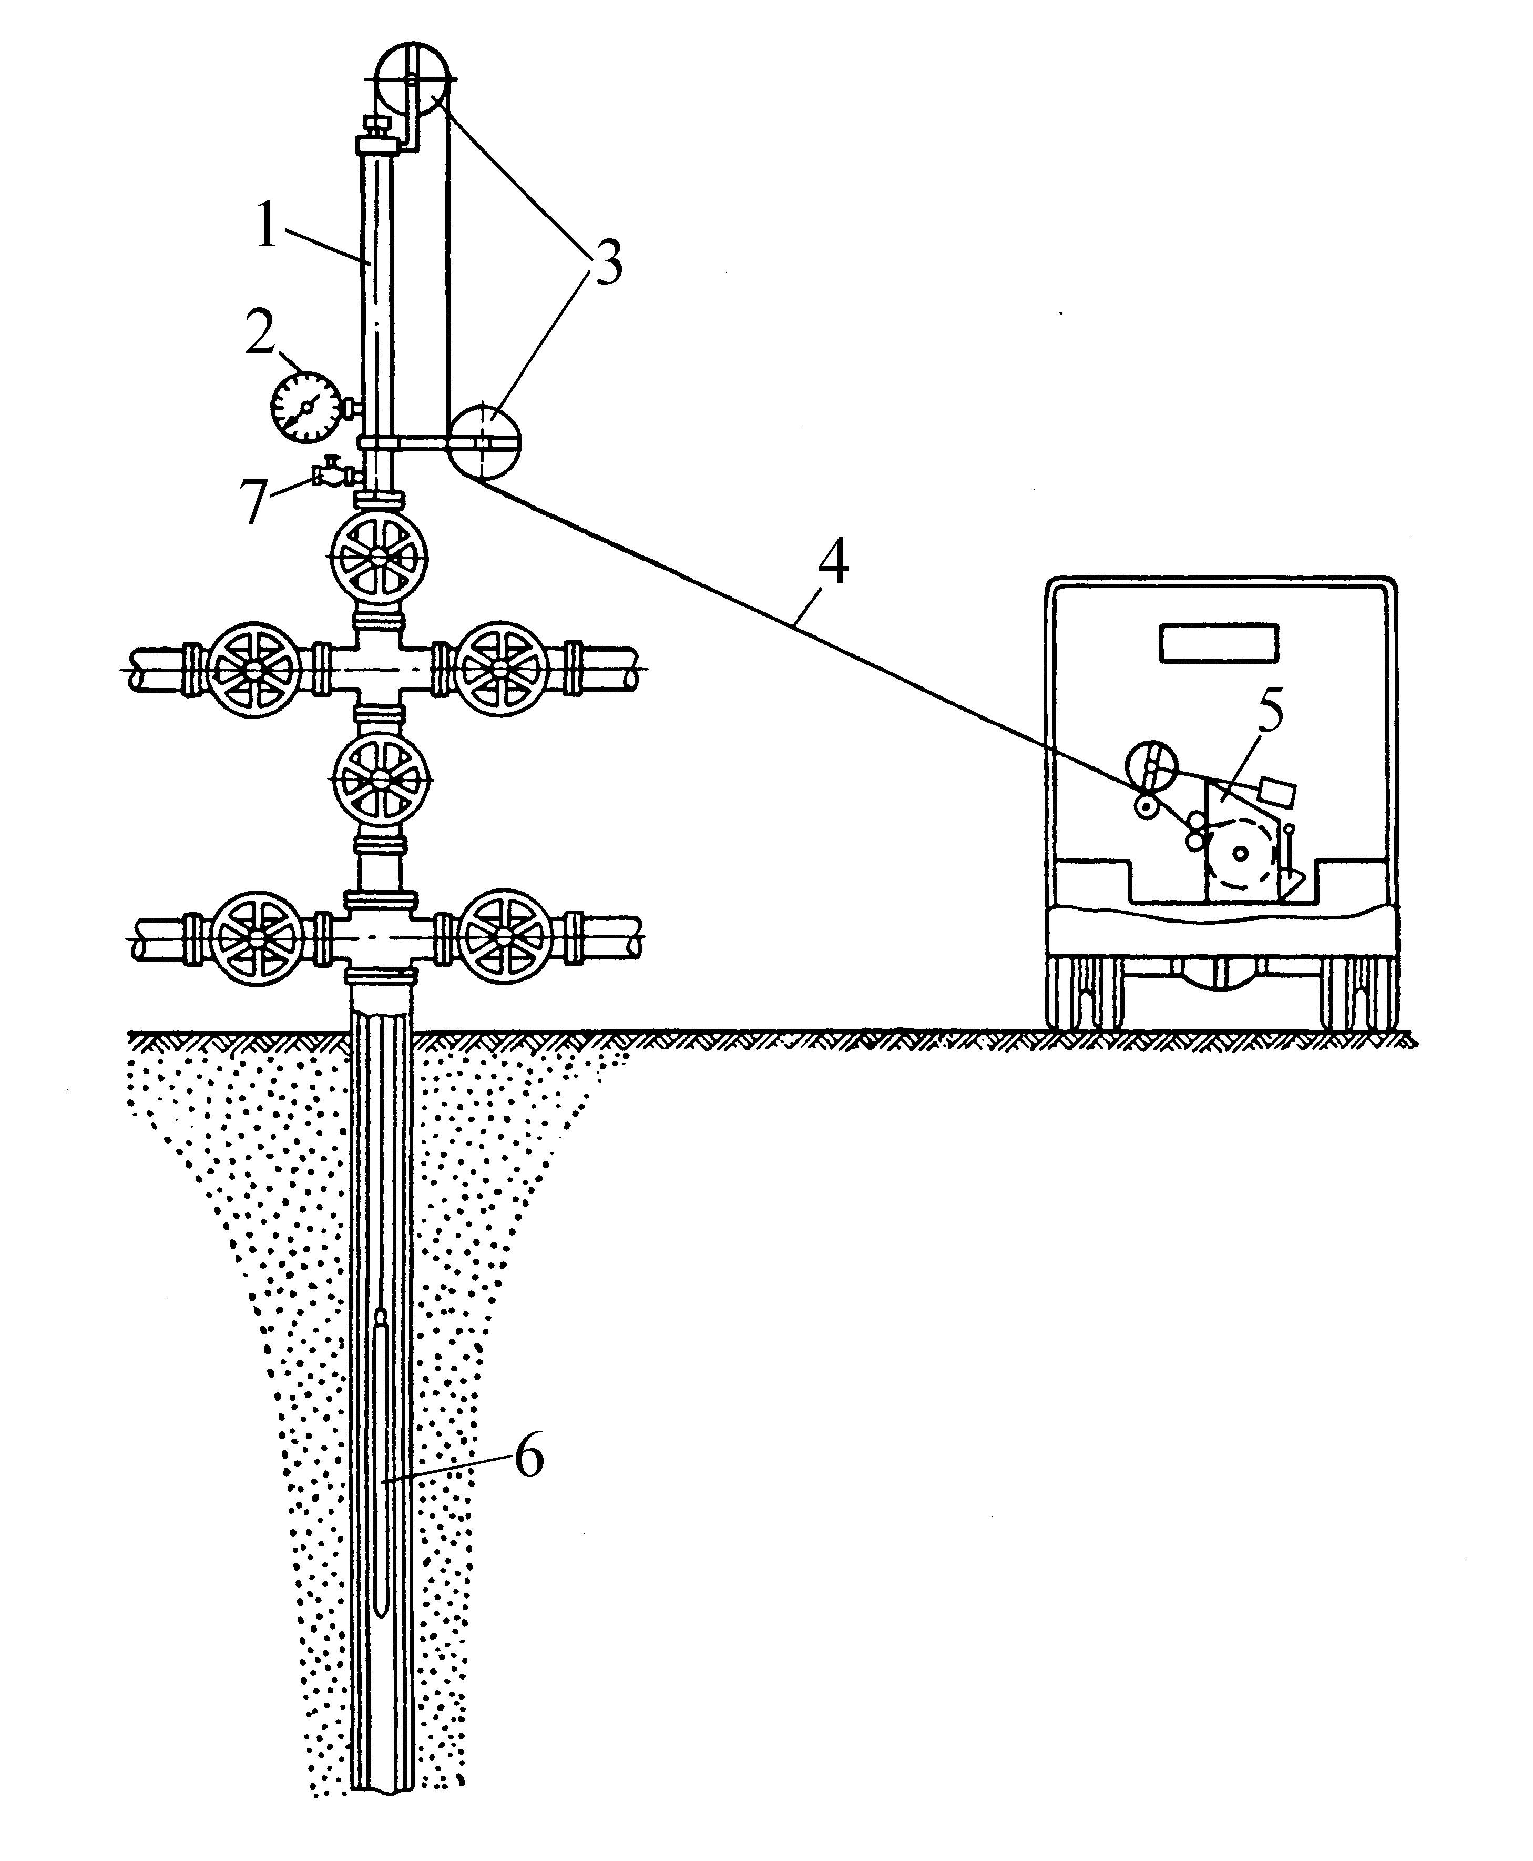

1 – лубрикатор; 2 – манометр;

3 – напрямний і відтяжний ролики; 4 – дротина (кабель);

5 – лебідка; 6 – глибинний

прилад; 7 – кран

Рисунок 3.1 – Обладнання гирла свердловини при

глибинних вимірюваннях

***1***

**3.2.2 Методика вимірювань з допомогою**

**свердловинних приладів, що спускаються на дротині**

У фонтанну або компресорну свердловину манометр спускають за допомогою апарата Яковлєва чи глибинної лебідки 5, змонтованої на автомашині ГАЗ чи тракторі ДТ-54 через лубрикатор 1 (рис. 3.1).

Вимірювання тиску глибинним манометром проводять в такій послідовності:

1. Для підготовки приладу 6 (див. рис. 3.1) до спуску кінець дротини 4 від лебідки 5 пропускають через сальник лубрикатора, попередньо вигвинтивши його з корпусу.

2. При високому газовому факторі, що зумовлює великі швидкості висхідного потоку у верхній частині колони, манометр необхідно спускати з обважнювачем.

3. Манометр спускають у свердловину після спуску в неї шаблону діаметром, трохи більшим, ніж діаметр манометра.

4. Перед спуском манометра вставити в каретку новий діаграмний бланк.

5. Провести нульову лінію.

6. Обережно зібрати прилад, установивши в нього годинниковий механізм. Звернути увагу на герметизацію приладу. Встановити максимальний термометр.

7. Безпосередньо у фонтанній арматурі встановлюються містки, призначені для опускання і піднімання приладів із свердловини.

8. Якщо на арматурі не встановлений лубрикатор, то необхідно закрити буферну засувку, відкрити вентиль, встановлений на буферній головці, і стравити тиск в ній до атмосферного. Після цього знімають буферну головку і встановлюють на фланці корпус (трубу) лубрикатора 1 без сальника (рис. 3.1).

9. Закріплюють кінець дротини в підвісній частині приладу, поміщають його в корпус лубрикатора і загвинчують сальник. Сальник затягують таким чином, щоб дротина надійно ущільнилась, але при цьому повинна забезпечуватись можливість її руху через сальник.

10. Відкривають буферну засувку і збільшують тиск в трубі лубрикатора до значення, рівного тиску на гирлі сверд-

ловини.

11. Покази лічильника лебідки встановлюють на нуль і плавно опускають манометр на задану глибину зі швидкістю не більше 0,7-0,8 м/с, при цьому необхідно стежити за показами лічильника глибини спуску приладу.

12. При підході приладу до заданої глибини швидкість спуску зменшують, плавно зупиняють гальмом барабан лебідки. На заданій глибині, яку визначають за лічильником вимірювального механізму лебідки, прилад витримують протягом 15-20 хв для термостатування (досягнення приладом температури, яка є на заданій глибині свердловини). Якщо вимірюється дебіт, тривалість витримки визначається часом, необхідним для того, щоб розкрився пакер. Після витримки певного часу прилад піднімають на поверхню.

13. Піднімання приладу здійснюють при працюючому двигуні автомашини плавним вмиканням фрикціону після вимикання гальма. Піднімання приладу здійснюють на другій передачі доти, поки до гирла свердловини не залишиться 30-50 м. Потім переходять на першу передачу і за 5-7 м від гирла прилад піднімають вручну, стежачи за показами лічильника.

14. Після закінчення підйому необхідно перевірити прохід манометра через засувку, після чого закрити її.

15. Манометр можна вийняти з лубрикатора тільки при встановленні атмосферного тиску в ньому за допомогою спускового краника 7.

16. Відгвинтити сальник і вийняти прилад.

17. Розібрати прилад, вийняти каретку з бланком діа-грами і максимальний термометр; записати температуру.

18. На бланку записати дату, номер свердловини, її техніко-експлуатаційну характеристику, номери глибинного манометра і манометричного блоку.

**3.2.3 Обладнання для дослідження глибиннонасосних**

**свердловин та свердловин, обладнаних занурними**

**електронасосами**

Для дослідження глибиннонасосних свердловин прилади спускають в затрубний простір (рис. 3.2). На гирлі свердло-вини встановлюють ексцентричну планшайбу 1, а на кінці експлуатаційної колони 2 – спеціальний відхилювач 5. Глибинний прилад 6 спускають на дротині 4 в простір між експлуатаційними трубами і обсадною колоною 3.

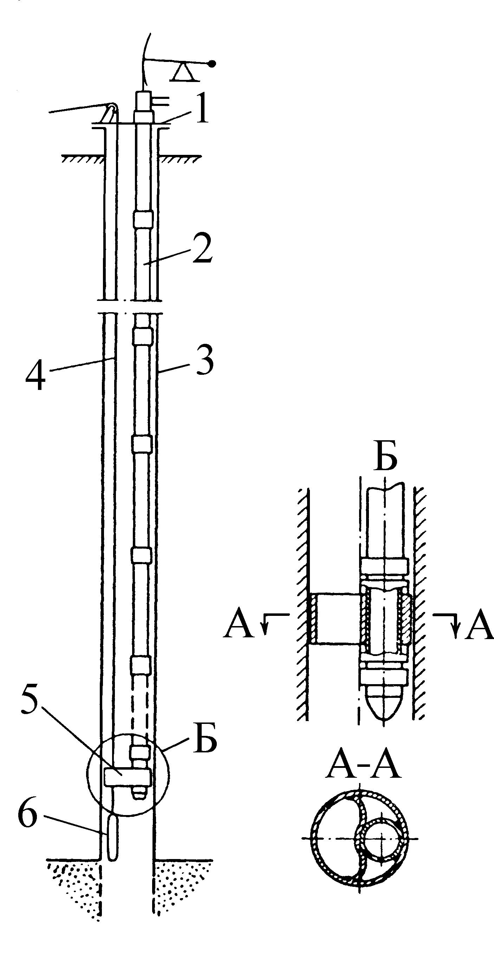

1 – ексцентрична планшайба; 2 – експлуатаційна колона; 3 – обсадна колона;

4 – дротина; 5 – спеціальний відхилювач; 6 – глибинний прилад

Рисунок 3.2 − Обладнання свердловини для спуску приладів в затрубний простір

Для дослідження све-рдловин, обладнаних за-нурними електронасосами, застосовують або ліфтові манометри, які встановлюють нижче входу (прийому) насоса, або спеціальні пристрої – “суфльори”, які встановлюють над виходом (викидом) насоса. В “суфльор” спускають глибинний манометр, з допомогою якого вимірюють вибійні тиски. цей спосіб можна використовувати при підвісці насоса на невеликій відстані (20 – 30 м) від фільтра. Проте на практиці занурні електронасоси звичайно встановлюють значно вище від фільтра, що не дозволяє отримати достовірні дані про зміну тиску на вибої.

Суфльор” конструк-ції ТатНДІ складається із спеціальної з’єднувальної муфти, призначеної для з’єднання ліфтових труб; корпуса з отворами, сполу-ченими із затрубним простором з допомогою трубок; клапанного пристрою, що складається із трубки з от-вором; повзуна; пружини і головки.

З’єднувальна муфта є основою всього пристрою. Верх-ня частина корпуса виконана у вигляді конуса і виконує роль посадочного гнізда для наконечника манометра.

**3.2.4 Апарат Яковлєва та лебідки для спуску**

**глибинних приладів**

Для спуску приладу на невеликі глибини (до 500 – 1500 м) в деяких випадках застосовують лебідки з ручним приводом (апарати Яковлєва легкого і важкого типів).

Схема апарата Яковлєва показана на рис.3.3. Апарат Яковлєва являє собою портативну лебідку з пружинним індикатором ваги і пристроєм для визначення довжини дроту, спущеного в свердловину.

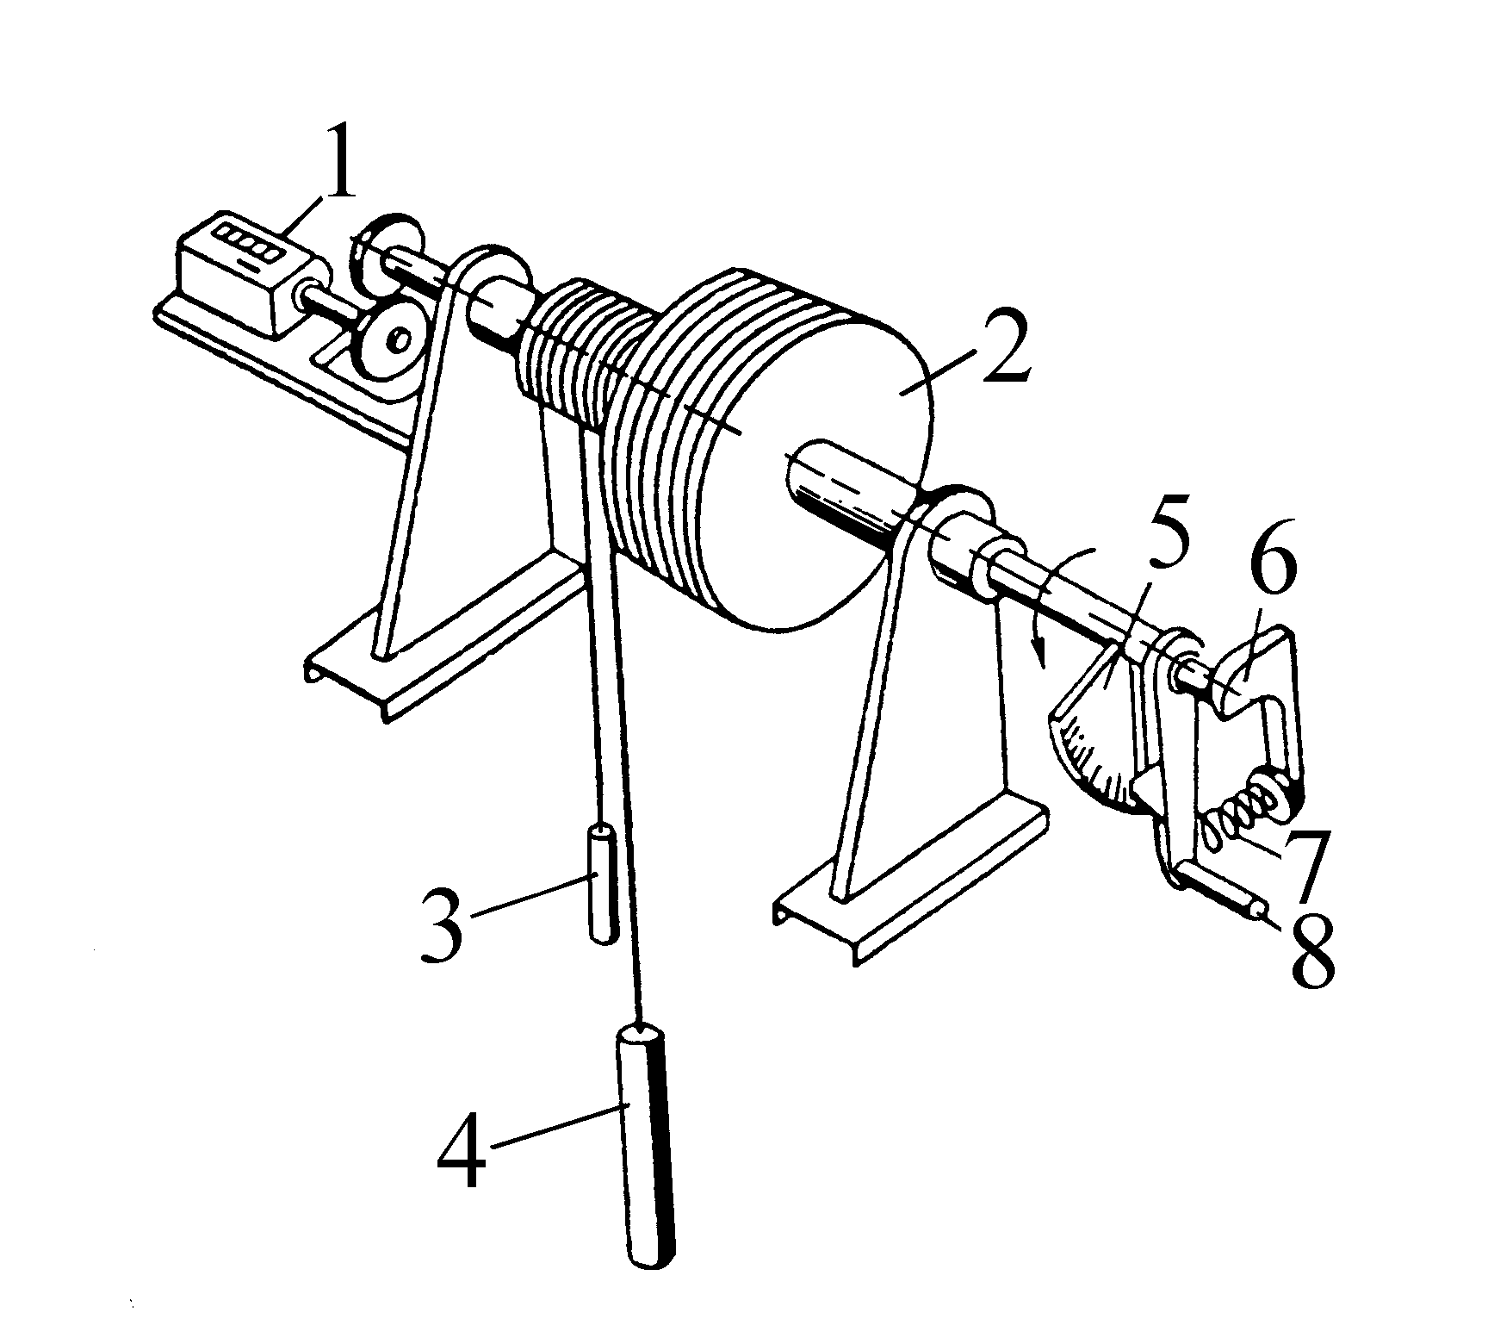

Рисунок 3.3 – Схема апарата Яковлєва

На барабан 2 великого діаметра навивається дротина, до якої підвішується прилад 4, що спускається у свердловину. В залежності від глибини спуску змінюється момент сили, що обертає барабан. Цей момент зрівноважується оператором, що діє на рукоятку 8, яка з’єднана з валом барабана за допомогою пружини 7 і важеля 6. Оскільки рукоятка сидить на валу вільно, а важіль зі шкалою 5 жорстко з’єднаний з валом, то розтягнення пружини, що залежить від моменту сили, буде відмічене зміщенням рукоятки відносно сектора. По мірі спуску приладу момент сили збільшується до тих пір, поки прилад не зануриться в рідину. При цьому по шкалі сектора відмічається зменшення натягу пружини, що свідчить про досягнення приладом рівня рідини у свердловині. За лічильником обертів 1, що з’єднаний зубчастою передачею з валом, можна визначити глибину, на якій перебуває прилад (відстань до рівня рідини).

Для контролю за зміною рівня рідини призначений контр- вантаж 3, підвішений до барабану меншого діаметра. Вага контрвантажу підбирається таким чином, щоб зрівноважити силу тяжіння поплавка і дротини, спущеної в свердловину. Тоді порівняно невеликі прирости рівня оператор може ви-значити за індикатором ваги.

Апарат Яковлєва важкого типу застосовують для спуску приладів на глибину 1000-1500 м, легкої конструкції – на глибину до 1000 м. такі апарати можна використовувати для разових досліджень неглибоких свердловин. Систематичні дослідження з допомогою свердловинних приладів проводяться механізованими лебідками з приводом від двигуна авто-машини або портативними лебідками з автономним двигуном внутрішнього згоряння. Для спуску приладів широко ви-користовують пересувні лабораторії з лебідками конструкції “Азинмаш”.

В лебідці “Азинмаш – 11” обертання барабану здійснюється від двигуна автомашини за допомогою транс-місійного вала, що з’єднаний ланцюговою передачею з коробкою відбору потужності.

Лебідки, які використовуються для опускання приладів у свердловину на дроті, мають дві швидкості, які забезпечують піднімання приладу зі швидкостями в діапазоні від 0,85 до 6,14 м/с.

лебідка “Азинмаш–11” має таку технічну характеристику: діаметр барабана – 145 мм, діаметр дроту 1,6 – 1,8 мм, довжина намотаного дроту – 3500 м, маса лебідки без дроту – 196 кг.

**3.2.5 Техніка вимірювань з допомогою приладів,**

**що спускаються на кабелі**

Для досліджень свердловин з допомогою приладів, що

спускаються на кабелі, використовують пересувні станції, що складаються з каротажного підйомника і лабораторії, яка містить вимірювальну і реєструючу апаратуру, а також джерела живлення. Розроблені такі пересувні станції, як АПЕЛ і АДСТ.

Автоматична промислова електронна лабораторія АПЕЛ-66 змонтована в закритому кузові на шассі автомобіля ЗИЛ-157Е, який розділений перегородкою на два відділення. В одному з них розміщений апаратурний стенд, органи керування каротажним підйомником і малогабаритна лебідка для спуску приладів на дроті. Тут також встановлені свердловинні прилади. У другому відділенні змонтовані каротажний підйомник з автоматичним укладчиком кабелю і колектором, а також бензоелектроагрегат. На апаратурному стенді змонтовані показуючі та реєструючі прилади, а також силовий блок і блок контролю живлення.

Апаратура АПЕЛ живиться від мережі змінного струму напругою 220 або 380 В, а також від бензоелектроагрегату. Перед підключенням лабораторії до мережі її необхідно за-землити. При цьому між лабораторією і гирлом свердловини необхідно забезпечити добру видимість. Перед вмиканням лебідки оператор повинен подати сигнал про початок спуску або підйому кабелю. Після появи попереджуючої мітки під час підйому приладу із свердловини (приблизно за 30-50 м від гирла) слід вимкнути привід лебідки і піднімати свердловинний прилад вручну.

На відміну від лабораторії АПЕЛ станція АДСТ складається з лебідки з двома барабанами: для кабелю і дроту. Привід лебідки здійснюється від двигуна через двошвидкісний редуктор. Укладка кабелю і дроту проводиться за допомогою автоматичних укладчиків. Лебідка має вісім передач і за-безпечує швидкості підйому кабеля від 242 до 9440 м/год, дроту – від 195 до 7560 м/год.

Пересувні станції АПЕЛ і АДСТ використовуються також для дослідження свердловин із застосуванням свердловинних приладів з дистанційним вимірюванням пластових величин.

**3.3** **Обладнання і прилади**

Макети, моделі, навчальні плакати, бланки з діаграмами, компаратор.

**3.4 Самостійна робота студента**

3.4.1 Необхідно вивчити по даному методичному посібнику і списку літератури обладнання гирла фонтанних, газліфтних, свердловин, а також глибиннонасосних свердловин та свердловин, обладнаних занурними електронасосами при проведенні глибинних вимірювань.

3.4.2 Вивчити методику вимірювань з допомогою свердловинних приладів, що спускаються на дротині.

3.4.3 Вивчити техніку вимірювань з допомогою приладів, що спускаються на кабелі.

3.4.4 Підготувати звіт зі схемами лубрикатора, апарата Яковлєва та обладнання гирла свердловини при глибинних вимірюваннях.

**3. 5 Порядок виконання роботи**

3.5.1 Студенти вивчають призначення і конструкцію лубрикатора, зарисовують принципові схеми обладнання гирла свердловини при глибинних вимірюваннях, вивчають конструкцію апарата Яковлєва, записують технічні характеристики механізованої лебідки.

3.5.2 Вивчають методику вимірювань з допомогою свердловин-них приладів, що спускаються на дротині (наприклад, для вимірювання тиску в свердловині).

3.5.3 Ознайомлюються з технікою вимірювань з допомогою приладів, що спускаються на кабелі (АПЕЛ, АДСТ).

**3.6 Оформлення звіту**

У звіті вказати мету роботи, викласти основні теоретичні положення, навести необхідні схеми.

**3.7 Контрольні запитання**

3.7.1 Методика вимірювання тиску в свердловині з ви-користанням апарата Яковлєва або глибинної лебідки.

3.7.2 За допомогою яких приладів манометр спускають у свердловину?

3.7.3 Призначення та конструкція лубрикатора.

3.7.4 Методика і техніка вимірювань з допомогою приладів, що спускаються на кабелі.

**3.8 Список літератури**

3.8.1 Васильевский В.Н., Петров А.И. Исследование нефтяных пластов и скважин. – М.: Недра, 1973. – 342 с.

3.8.2 Васильевский В.Н., Петров А.И. Техника и технология определения параметров скважин и пластов. – М.: Недра, 1989. – 270 с.

3.8.3 Петров А.И. Глубинные приборы для исследования скважин. – М.: Недра, 1980. – 224 с.

3.8.4 О.І.Акульшин, О.О.Акульшин, В.С.Бойко, В.М.Доро-шенко, Ю.О.Зарубін. Технологія видобування, зберігання і транспортування нафти і газу: Навч. посібн. Ів.-Франківськ: Факел, 2003. – 434 с.